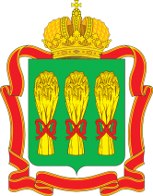
АДМИНИСТРАЦИЯ ЧЕРНОЗЕРСКОГО СЕЛЬСОВЕТА
МОКШАНСКОГО РАЙОНА ПЕНЗЕНСКОЙ ОБЛАСТИ

ПОСТАНОВЛЕНИЕ

от 16.09.2022 № 63
с.Чернозерье

О начале отопительного сезона 2022-2023 годов на территории Чернозерского сельсовета Мокшанского района Пензенской области

В связи с установившейся низкой среднесуточной температурой окружающей среды, -

Администрация Чернозерского сельсовета Мокшанского района
Пензенской области постановляет:

1. Начать отопительный сезон на подведомственной территории
с 20.09.2022 года.
2. Настоящее постановление опубликовать в информационном бюллетене «Вести Чернозерского сельсовета».
3. Контроль за исполнением настоящего постановления возложить на главу администрации Чернозерского сельсовета Мокшанского района Пензенской области.

Глава администрации
Чернозерского сельсовета
Мокшанского района
Пензенской области Н.А.Кочеткова

